RFC: Request for Comments — Projeto de Portfólio
Engenharia de Software – Católica SC
Identificação
- Título do Projeto: Inventário Espaço Confinado.
- Linha de Projeto (Direction):Web (PWA).
- Autor: Bruno Luis Pereira.
- Data da Proposta: 23/03/2026.
- Versão: 1.0
1. Visão do Produto e Impacto (O Problema)
A gestão de espaços confinados em empresas industriais é uma atividade crítica dentro da área de Segurança do Trabalho, sendo regulamentada pela NR-33, que estabelece requisitos para identificação, avaliação e controle desses ambientes.
Espaços confinados, como tanques, silos, galerias e reservatórios, apresentam riscos significativos, incluindo atmosferas perigosas, dificuldade de acesso e possibilidade de acidentes graves.
1.1 Contexto e Problema
Atualmente, o processo de inventário e controle de espaços confinados em muitas empresas é realizado de forma:
- Manual (papel ou planilhas)
- Descentralizada
- Pouco padronizada
- Demora na geração de relatórios
Setores e pessoas que precisam executar este tipo de trabalho.
- Técnicos em Segurança do Trabalho
- Engenheiros de Segurança
- Supervisores de Espaço Confinado
- Empresas industriais (metalúrgicas, químicas etc.)
1.2 Origem da Demanda e Evidências
Projeto solicitado por: Luis Freitas.
- Empresa: Safework Engenharia.
Demanda:
- A demanda para o desenvolvimento do sistema surgiu a partir da necessidade identificada por um engenheiro de segurança do trabalho, atuante em ambiente industrial, que enfrenta dificuldades no gerenciamento e organização das informações relacionadas a espaços confinados, conforme exigido pela NR-33.
Descrição do problema:
- O problema relatado consiste na ausência de uma ferramenta específica e eficiente para o registro, organização e consulta de informações sobre espaços confinados, conforme os requisitos da NR-33.
- Atualmente, o processo é realizado de forma descentralizada, utilizando formulários em papel, planilhas eletrônicas e registros fotográficos separados, o que gera diversas dificuldades, tais como:
1.3 Análise de Soluções Existentes (Benchmark)
1 - Confined Space Command
- link : https://apps.apple.com/br/app/confined-space-command/id6759207606
- público-alvo : Equipes de resgate técnico, Bombeiros, Equipes de resposta a emergências, Times industriais de emergência
- funcionalidades principais: O app é voltado para operações críticas em tempo real.
- Limitações: Não é focado em inventário, não atende diretamente a NR-33 e uso apenas em emergências, disponível apenas em IOS.
A solução analisada apresenta forte capacidade para gestão de operações emergenciais em espaços confinados, com foco em monitoramento em tempo real e controle de equipes. No entanto, não atende às necessidades de inventário, cadastro e análise preventiva exigidas no contexto da NR-33, evidenciando uma lacuna para soluções voltadas ao uso em campo e gestão pré-operacional.
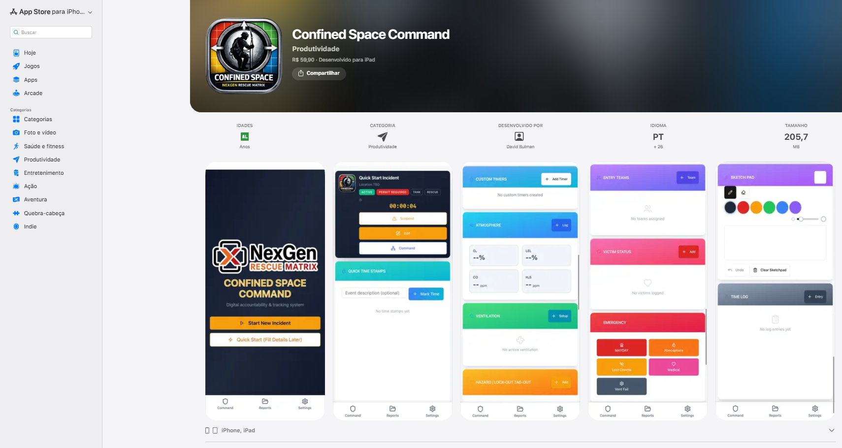
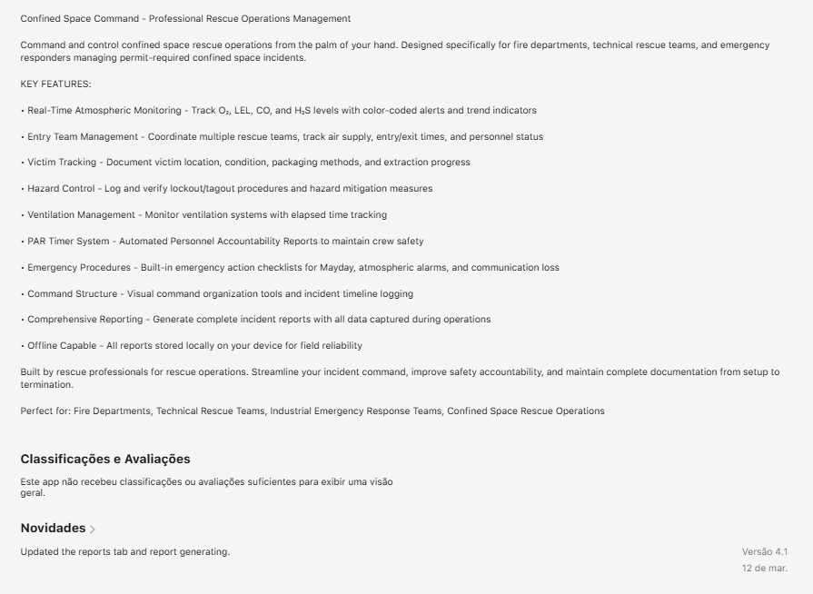
2 - Confined Space App (CSA) – SIPRA Engineering
- link: https://play.google.com/store/apps/details?id=it.sipraengineering.AmbientiConfinati&hl=pt
- público-alvo: Empresas industriais, Técnicos e engenheiros de segurança, Empregadores responsáveis por atividades em espaços confinados, Ambiente acadêmico (pesquisa e estudos).
- funcionalidades principais: Auxilia a reconhecer se um ambiente pode ser considerado confinado, Gera um valor numérico indicando a probabilidade de ser espaço confinado, Mostra riscos e dificuldades.
- limitações: Não cadastra múltiplos espaços organizados, não segue diretamente a NR-33 (Brasil), Não tem, campanhas, relatórios completos, controle histórico.
A aplicação analisada apresenta um forte caráter técnico e acadêmico, sendo útil como ferramenta de apoio à identificação de espaços confinados. No entanto, não contempla funcionalidades de gestão, inventário e organização de dados exigidas no contexto empresarial e normativo da NR-33, evidenciando uma lacuna para soluções mais completas e integradas.
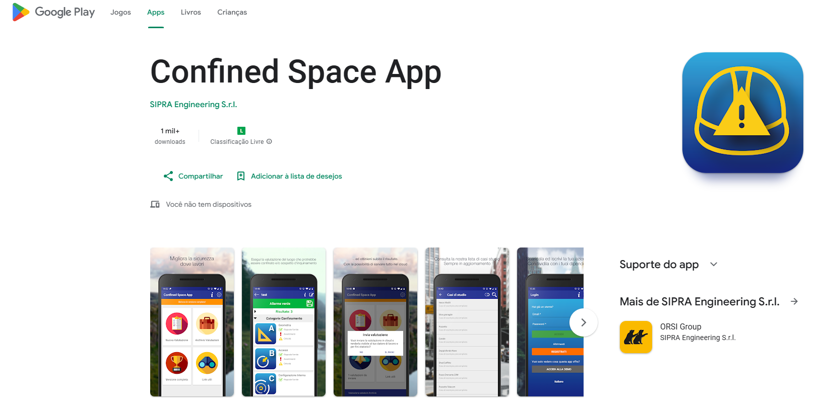
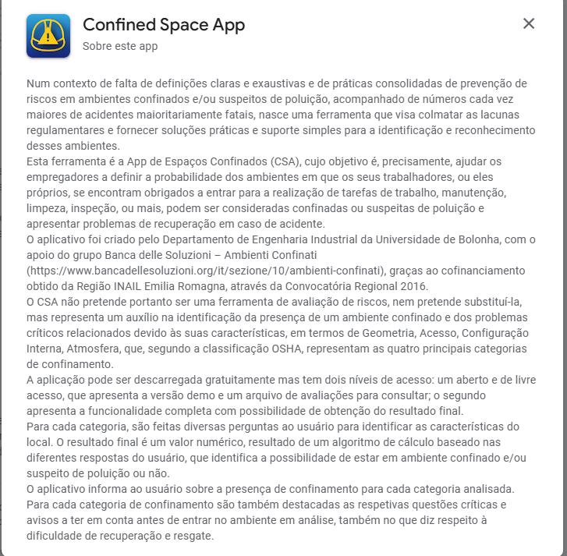
3 - Safesite – Safety Management App
- Link: https://apps.apple.com/br/app/safesite-safety-management-app/id892386806
https://play.google.com/store/apps/details?id=com.safesiteapp.harness&hl=pt_BR
- público-alvo: Empresas de construção civil, Indústrias em geral, Técnicos de segurança do trabalho, Gestores de segurança.
- funcionalidades principais: Checklists de segurança genéricos, Gestão de inspeções, Relatórios de incidentes, Controle de atividades de segurança, Aplicação mobile para inspeções em campo, dashboard com métricas de segurança.
- Limitações: Não é específico para espaços confinados, Não atende requisitos específicos brasileiros, não tem lógica A + B + C (NR-33), Não cadastra espaços com estrutura detalhada
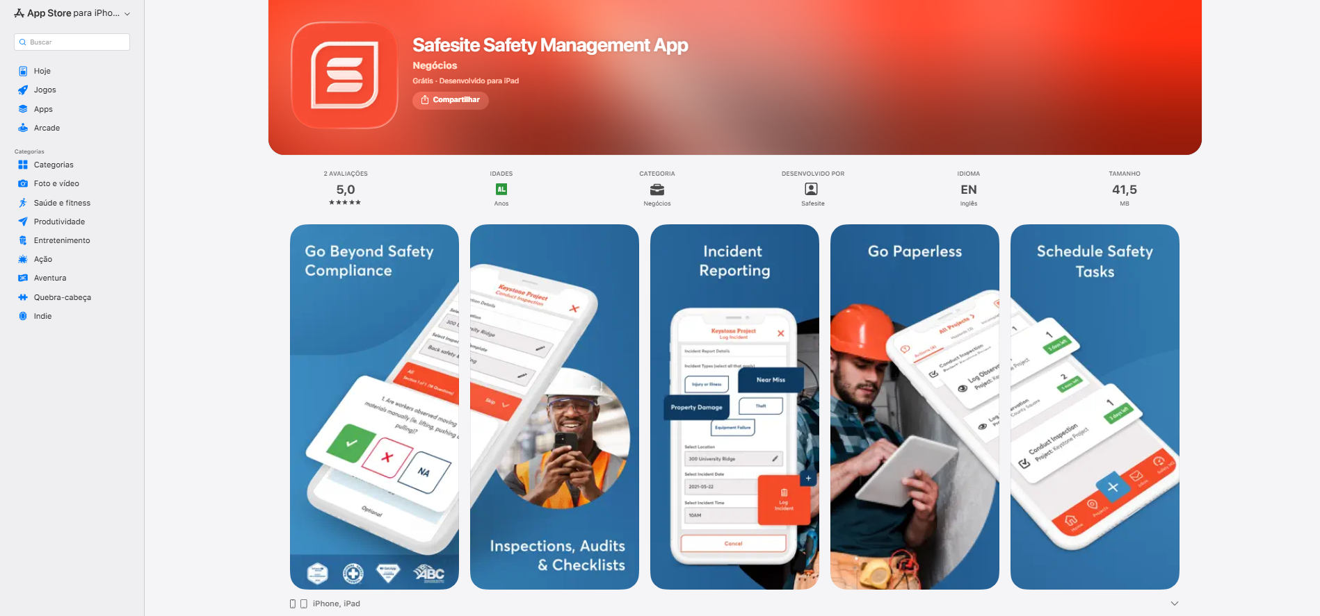
A solução analisada apresenta uma abordagem ampla para gestão de segurança do trabalho, porém não atende de forma específica às necessidades de identificação, classificação e inventário de espaços confinados conforme a NR-33, demonstrando a limitação de ferramentas genéricas frente a problemas especializados.
Comparação
Solução | Pontos Fortes | Limitações
Confined Space Command | Monitoramento em tempo real; gestão de equipes; foco em emergências. | Não foca em inventário; complexo; não segue NR-33; apenas iOS.
SIPRA App | Identificação técnica de espaços confinados; base acadêmica. | Não gerencia inventário; não segue NR-33; interface simples; sem integração.
Safesite | Gestão geral de segurança; checklists e relatórios. | Não é específico para espaços confinados; genérico; sem classificação NR-33.
Gestão de Inventário (PWA) | Foco na NR-33; uso em campo; integração de dados; fácil acesso. | Em desenvolvimento.

Diferencial do Projeto
Apesar da existência de diversas aplicações voltadas à segurança do trabalho e gestão de espaços confinados, observa-se que as soluções atuais não atendem de forma completa às necessidades práticas do dia a dia dos profissionais de Segurança do Trabalho, especialmente no contexto da NR-33.
Muitas ferramentas são genéricas, complexas ou focadas em situações específicas (como emergências), não oferecendo uma solução integrada, simples e eficiente para o processo de inventário e organização de espaços confinados.
Dessa forma, surge a necessidade de desenvolver uma solução mais acessível, intuitiva e focada no uso em campo, reduzindo a dependência de processos manuais e descentralizados.
A análise das aplicações existentes evidenciou lacunas importantes:
Ausência de foco específico na NR-33 (contexto brasileiro)
Falta de integração entre: checklist técnico, registro fotográfico geolocalização ,
classificação automática , baixa usabilidade em campo, dependência de instalação via lojas (limitação de acesso), falta de padronização no processo de inventário.
Além disso, nenhuma das soluções analisadas apresenta um fluxo completo que acompanhe o usuário desde o cadastro inicial até a geração de relatórios estruturados de forma simples e integrada.
O projeto é direcionado a um nicho específico dentro da área de Segurança do Trabalho.
Gestão e inventário de espaços confinados conforme a NR-33, com foco em uso em campo.
O sistema atende principalmente:
- Técnicos em Segurança do Trabalho
- Engenheiros de Segurança
- Supervisores de Espaço Confinado
- Empresas industriais que necessitam de conformidade com a NR-33

Diferencial competitivo
O principal diferencial do projeto está na combinação de características que não são encontradas de forma integrada nas soluções atuais:
- Aplicação Web Progressiva (PWA)
- Funciona em qualquer dispositivo (Android, iOS e desktop)
- Não depende de loja para instalação
- Fluxo completo de inventário
- Cadastro → avaliação → classificação → relatório
- Classificação automática baseada na NR-33
- Integração com fotos e evidências
- Geolocalização dos espaços
- Geração de relatórios estruturados

1.4 Público-Alvo
Perfil do Usuário
O sistema é destinado principalmente a profissionais da área de Segurança do Trabalho, com destaque para:
- Técnicos em Segurança do Trabalho
- Engenheiros de Segurança do Trabalho
- Supervisores de Espaço Confinado
- Profissionais responsáveis por inspeções e auditorias em ambientes industriais
Além disso, pode ser utilizado por:
- Empresas industriais (metalúrgicas, químicas, construção, etc.)
- Equipes de manutenção e operação
- Estudantes e acadêmicos da área de segurança
Contexto de Uso
O sistema será utilizado principalmente em ambientes reais de trabalho, como:
- Áreas industriais
- Obras
- Plantas fabris
- Locais com presença de espaços confinados (tanques, silos, galerias, etc.)
Situações de uso incluem:
- Levantamento inicial de espaços confinados
- Inspeções de segurança em campo
- Auditorias internas e externas
- Preparação para emissão de PET (Permissão de Entrada e Trabalho)
- Organização e consulta de dados técnicos
Diferencial importante:
O uso ocorre em campo, muitas vezes com:
- pouco tempo
- necessidade de agilidade
- acesso limitado à internet

Nível de Conhecimento Técnico
O sistema foi projetado para usuários com:
Conhecimento técnico na área de segurança:
- Familiaridade com conceitos da NR-33
- Experiência com identificação de riscos
- Conhecimento básico de procedimentos de segurança
Conhecimento tecnológico:
- Uso básico de smartphone ou computador
- Experiência com aplicativos simples
Dessa forma, o sistema é acessível tanto para profissionais experientes quanto para usuários com menor familiaridade tecnológica, garantindo facilidade de uso sem comprometer a precisão técnica exigida pelas normas de segurança.
1.5 Objetivos do Projeto
Objetivo Geral
Desenvolver uma Aplicação Web Progressiva (PWA) para o gerenciamento e inventário de espaços confinados, com base na NR-33, visando otimizar o processo de coleta, organização e análise de dados em campo, promovendo maior eficiência, padronização e segurança nas atividades relacionadas.
Objetivos Específicos
- Automatizar o processo manual de levantamento de espaços confinados, substituindo formulários em papel e planilhas dispersas
- Permitir o cadastro estruturado de espaços confinados, incluindo informações técnicas, fotos e localização geográfica
- Implementar um checklist baseado na NR-33 para classificação automática de espaços confinados
- Integrar diferentes tipos de dados (texto, imagem e geolocalização) em um único fluxo organizado
- Gerar relatórios técnicos de forma rápida e padronizada para apoio em auditorias e tomada de decisão
1.6 Métricas de Sucesso (KPIs)
O sucesso do projeto será avaliado por meio de indicadores de desempenho relacionados à usabilidade, eficiência e qualidade das informações geradas.
Redução do tempo de levantamento
- O sistema deve reduzir em pelo menos 30% o tempo necessário para realizar o cadastro completo de um espaço confinado, em comparação ao processo manual.
Taxa de preenchimento completo
- Pelo menos 90% dos registros devem ser concluídos com todos os campos obrigatórios preenchidos.
Isso garante:
- padronização
- qualidade dos dados
Tempo de resposta da aplicação
- A aplicação deve apresentar tempo de resposta inferior a 2 segundos nas principais ações (cadastro, salvamento e consulta).
Funcionamento offline
- O sistema deve permitir o registro de dados mesmo sem conexão com a internet, com sincronização posterior.
KPI:
- 100% das funcionalidades críticas funcionando offline

Adoção do sistema
- O sistema deve ser utilizado por pelo menos 1 equipe completa de segurança durante testes reais ou simulados.
Geração de relatórios
- O sistema deve permitir a geração de relatórios em menos de 5 segundos após solicitação.
2. Engenharia de Requisitos
2.1 Personas
Persona 1 — Técnico de Segurança (principal)
Nome:Carlos Silva
Contexto:
Carlos é Técnico em Segurança do Trabalho em uma indústria metalúrgica. Ele realiza inspeções diárias em campo, identificando riscos e avaliando espaços confinados.
Trabalha grande parte do tempo fora do escritório, utilizando celular para registrar informações.
Objetivos:
- Registrar rapidamente espaços confinados durante inspeções
- Garantir conformidade com a NR-33
- Organizar informações para auditorias
- Reduzir retrabalho com papel e planilhas
Principais dificuldades:
- Perda de informações anotadas manualmente
- Dificuldade em organizar fotos junto aos registros
- Retrabalho ao digitalizar dados depois
- Falta de padronização nos registros
- Tempo limitado durante inspeções
Persona 2 — Engenheira de Segurança
Nome: Mariana Oliveira
Contexto:
Mariana é Engenheira de Segurança responsável pela gestão de riscos em uma empresa de grande porte. Ela precisa analisar dados coletados pela equipe e garantir que tudo esteja conforme as normas.
Objetivos:
- Ter acesso a relatórios organizados e confiáveis
- Acompanhar o inventário de espaços confinados
- Tomar decisões com base em dados estruturados
- Garantir conformidade com auditorias
Principais dificuldades:
- Receber dados incompletos ou inconsistentes
- Falta de padronização nas informações
- Dificuldade em consolidar relatórios
- Perda de tempo organizando dados manualmente
Persona 3 — Supervisor de Campo
Nome:Roberto Santos
Contexto:
Roberto supervisiona equipes que realizam atividades em espaços confinados. Ele precisa garantir que todas as informações estejam corretas antes de autorizar qualquer trabalho.
Objetivos:
- Verificar rapidamente se um espaço é confinado
- Garantir segurança da equipe
- Validar informações antes de liberar atividades
- Reduzir riscos operacionais
Principais dificuldades:
- Falta de informações claras e rápidas
- Dificuldade em acessar dados no momento da decisão
- Dependência de comunicação com outros setores
- Risco de erro humano
2.2 Casos de Uso Principais
Principais fluxos do sistema
- Criar campanha de levantamento
- Definir responsável pela campanha
- Cadastrar espaço confinado (local avaliado)
- Registrar fotos do local
- Preencher checklist baseado na NR-33
- Classificar automaticamente o espaço (EC ou não EC)
- Registrar evidências e justificativas
- Salvar informações do levantamento
- Consultar espaços cadastrados
- Gerar relatório técnico (PDF)
- Gerar relatório consolidado da campanha
2.3 Requisitos Funcionais (RF)
RF01 — O sistema deve permitir que o usuário crie uma campanha de levantamento.
RF02 — O sistema deve permitir que o usuário defina um responsável pela campanha.
RF03 — O sistema deve permitir que o usuário cadastre um espaço confinado (local avaliado).
RF04 — O sistema deve permitir que o usuário registre informações do local, como setor, descrição e observações.
RF05 — O sistema deve permitir que o usuário anexe fotos ao cadastro do espaço confinado.
RF06 — O sistema deve permitir que o usuário preencha o checklist baseado na NR-33.
RF07 — O sistema deve permitir que o usuário registre evidências e justificativas para cada critério avaliado.
RF08 — O sistema deve permitir que o sistema classifique automaticamente o espaço como confinado ou não, com base nos critérios informados.
RF09 — O sistema deve permitir que o usuário salve as informações do levantamento.
RF10 — O sistema deve permitir que o usuário consulte os espaços confinados cadastrados.
RF11 — O sistema deve permitir que o usuário visualize os detalhes de um espaço confinado, incluindo fotos e informações registradas.
RF12 — O sistema deve permitir que o usuário gere um relatório técnico em formato PDF.
RF13 — O sistema deve permitir que o usuário gere um relatório consolidado da campanha.
RF14 — O sistema deve permitir que o usuário registre uma justificativa quando o espaço não for classificado como confinado.
2.4 Requisitos Não Funcionais (RNF)
RNF01 — Desempenho
O sistema deve apresentar tempo de resposta inferior a 2 segundos nas principais operações (cadastro, consulta e geração de relatórios).
RNF02 — Disponibilidade
O sistema deve estar disponível para acesso 24 horas por dia, 7 dias por semana, exceto em períodos de manutenção.
RNF03 — Funcionamento Offline
O sistema deve permitir o uso das funcionalidades principais (cadastro e consulta) mesmo sem conexão com a internet, com sincronização posterior.
RNF04 — Segurança (Autenticação)
O sistema deve garantir autenticação segura dos usuários por meio de login e senha.
RNF05 — Segurança (Dados)
O sistema deve proteger os dados armazenados, garantindo confidencialidade e integridade das informações.
RNF06 — Usabilidade
O sistema deve possuir interface simples, intuitiva e adaptada para uso em dispositivos móveis.
RNF07 — Responsividade
O sistema deve ser responsivo, adaptando-se a diferentes tamanhos de tela (smartphones, tablets e desktops).
RNF08 — Escalabilidade
O sistema deve suportar o crescimento do número de usuários e registros sem perda significativa de desempenho.
RNF09 — Compatibilidade
O sistema deve ser compatível com os principais navegadores modernos (Chrome, Edge, Firefox).
RNF10 — Persistência de Dados
O sistema deve garantir o armazenamento seguro e recuperação dos dados cadastrados.
2.5 Regras de Negócio
Lista de Regras
RN01 — Classificação de Espaço Confinado
Um espaço só deve ser classificado como espaço confinado se atender simultaneamente aos três critérios da NR-33:
- não ser projetado para ocupação contínua
- possuir meios limitados de entrada e saída
- possuir atmosfera perigosa existente ou potencial
RN02 — Obrigatoriedade de Justificativa
O sistema deve exigir justificativa técnica sempre que um critério for marcado como “sim” no checklist.
RN03 — Classificação automática
A classificação do espaço (EC ou não EC) deve ser realizada automaticamente pelo sistema, com base nas respostas do checklist.
RN04 — Registro obrigatório de dados mínimos
O cadastro de um espaço confinado só pode ser salvo se os campos obrigatórios estiverem preenchidos (nome, setor, descrição e checklist).
RN05 — Associação de evidências
Cada critério do checklist deve permitir o registro de evidências (foto e/ou descrição).
RN06 — Registro de não conformidade
Caso o espaço não seja classificado como confinado, o sistema deve exigir uma justificativa para manter rastreabilidade.
RN07 — Herança de responsável
Todos os registros criados dentro de uma campanha devem herdar automaticamente o responsável definido para aquela campanha.
RN08 — Controle de edição do responsável
A alteração do responsável da campanha só pode ser realizada por usuários autorizados e deve ser registrada em log.
RN09 — Geração de relatório
O sistema só deve permitir a geração de relatório quando os dados do espaço estiverem completos.
RN10 — Integridade dos dados
Uma vez salvo, o registro deve manter consistência entre checklist, evidências e classificação.

2.6 Fora do Escopo
Itens não contemplados pelo sistema:
- O sistema não realizará monitoramento em tempo real de gases ou condições atmosféricas (ex: sensores de O₂, CO, H₂S).
- O sistema não substituirá a emissão oficial da PET (Permissão de Entrada e Trabalho), atuando apenas como apoio na preparação das informações.
- O sistema não executará análises avançadas de risco ou cálculos técnicos complexos além da classificação baseada na NR-33.
- O sistema não será responsável pelo gerenciamento completo de segurança do trabalho da empresa, focando apenas em espaços confinados.
- O sistema não integrará, nesta versão, com equipamentos externos ou dispositivos IoT.
- O sistema não incluirá funcionalidades de comunicação em tempo real entre usuários (chat, chamadas, etc.).
- O sistema não implementará autenticação avançada (como biometria ou autenticação multifator) nesta versão inicial.
- O sistema não contemplará, inicialmente, suporte multilíngue.
- O sistema não será publicado em lojas oficiais (Google Play ou App Store), sendo disponibilizado como PWA.
- O sistema não incluirá funcionalidades de gestão financeira, contratos ou recursos administrativos da empresa.
3. Fluxos e Comportamento do Sistema
3.1 Fluxo Principal do Usuário
Descrição do fluxo principal
O fluxo principal do sistema representa o processo de levantamento e registro de um espaço confinado, desde a criação da campanha até a geração do relatório.
Fluxo Principal (passo a passo)
- Usuário acessa o sistema
- Cria uma campanha de levantamento
- Define o responsável pela campanha
- Cadastra um novo local (espaço avaliado)
- Adiciona fotos do local
- Preenche o checklist baseado na NR-33
- Registra evidências e justificativas
- Sistema classifica automaticamente (EC ou não EC)
- Usuário salva o registro
- Usuário gera relatório técnico
3.2 Fluxos Alternativos
Fluxo Alternativo 1 — Dados incompletos
- Usuário tenta salvar cadastro
- Sistema verifica campos obrigatórios
- Se faltarem dados → exibe erro
- Usuário corrige e tenta novamente
Fluxo Alternativo 2 — Sem conexão com internet
- Usuário realiza cadastro offline
- Sistema armazena dados localmente
- Quando conexão retorna → sincroniza automaticamente
Fluxo Alternativo 3 — Classificação não EC
- Sistema identifica que não é espaço confinado
- Solicita justificativa obrigatória
- Usuário preenche
- Sistema permite salvar
Fluxo Alternativo 4 — Erro ao gerar relatório
- Usuário solicita relatório
- Sistema verifica dados
- Se incompleto → bloqueia geração
- Solicita correção
Fluxo Alternativo 5 — Cancelamento
- Usuário inicia cadastro
- Decide cancelar
- Sistema descarta dados não salvos
4. Mockups e Experiência do Usuário (UX)
Descrição Geral
Os mockups foram desenvolvidos com o objetivo de representar visualmente a interface do sistema, permitindo validar a navegação, organização das informações e experiência do usuário antes da implementação.
A proposta prioriza simplicidade, clareza e usabilidade em dispositivos móveis, considerando que o sistema será utilizado majoritariamente em campo por profissionais de Segurança do Trabalho.
Principais Telas do Sistema
1. Tela Inicial (Home)
Objetivo: acesso rápido às funcionalidades principais
Elementos:
- Botão "Criar Campanha"
- Botão "Ver Campanhas"
- Menu simples
2. Criar Campanha
Objetivo: iniciar levantamento
Campos:
- Nome da campanha
- Empresa
- Responsável
3. Cadastro de Local
Objetivo: registrar espaço avaliado
Campos:
- Nome do local
- Setor
- Descrição
- Botão "Adicionar fotos"
4. Checklist NR-33
Objetivo: classificar o espaço
Campos:
- Critério A (Sim/Não)
- Critério B (Sim/Não)
- Critério C (Sim/Não)
Resultado automático:
- "É espaço confinado"
- ou "Não é espaço confinado"
5. Evidências
Objetivo: reforçar análise
Campos:
- Upload de fotos
- Campo de justificativa
6. Relatório
Objetivo: visualizar resultado
Elementos:
- Dados do local
- Classificação
- Botão "Gerar PDF"
Princípios de UX adotados
- Interface simples e objetiva
- Poucos cliques para completar o fluxo
- Foco no uso em campo
- Feedback visual para ações (ex: confirmação, erro)
- Layout responsivo para dispositivos móveis
4.1 Fluxo de Navegação
O fluxo de navegação representa o caminho percorrido pelo usuário dentro do sistema, desde o acesso inicial até a geração do relatório. O objetivo é garantir uma navegação simples, lógica e eficiente, especialmente para uso em campo.
Login
Criar Campanha
Cadastrar Local
Checklist NR-33
É Espaço Confinado?
Sim
Não
Recomendação/Justificativa
Gerar Relatório
Salvar Dados
Início
Fim
4.2 Wireframes ou Mockups das Telas
Descrição Geral
Os mockups apresentados representam as principais telas do sistema, permitindo visualizar a estrutura da interface, o fluxo de navegação e as interações do usuário antes da implementação.
Tela Inicial (Home)
Imagem:
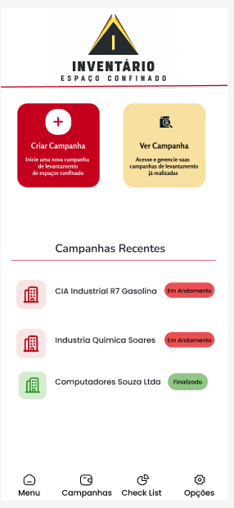
Descrição:
A tela inicial permite acesso rápido às funcionalidades principais do sistema, como criação de campanhas e visualização de registros existentes.
Ações do usuário:
- Criar nova campanha
- Visualizar campanhas existentes
- Navegar pelo sistema
Fluxo Principal (Resumo Visual)
Imagem:
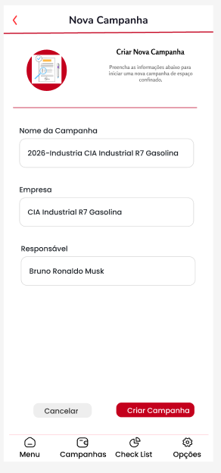
Descrição:
Representa o caminho que o usuário percorre desde o início até a geração do relatório.
Ações do usuário:
- Navegar entre etapas
- Inserir informações
- Avançar no fluxo
Tela de Entrada de Dados (Cadastro + Checklist)
Imagem:
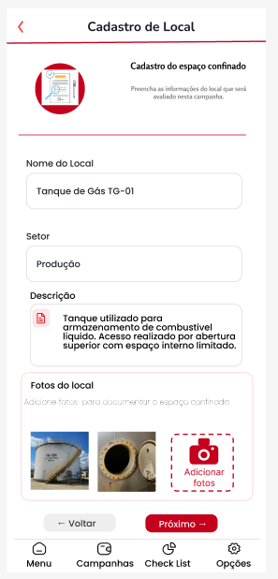
Descrição:
Tela responsável pelo registro das informações do espaço avaliado e preenchimento do checklist baseado na NR-33.
Ações do usuário:
- Inserir dados do local
- Adicionar fotos
- Preencher critérios (Sim/Não)
- Registrar justificativas
Tela de Resultado / Relatório
Imagem:
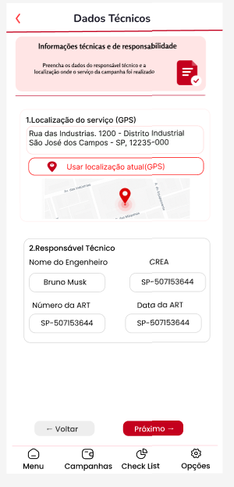
Descrição:
Apresenta o resultado da classificação do espaço e permite a geração de relatório técnico.
Ações do usuário:
- Visualizar classificação (EC ou não EC)
- Conferir informações registradas
- Gerar relatório em PDF

4.3 Fluxo de Interação do Usuário
O fluxo principal do sistema ocorre durante a realização de uma inspeção para identificação de espaços confinados conforme a NR-33.
Fluxo Principal
- O usuário acessa o sistema através da tela de login.
- O usuário realiza o cadastro ou autenticação no sistema.
- O usuário acessa a tela inicial (Home).
- O usuário seleciona a opção Nova Campanha.
- O usuário informa os dados da campanha (empresa, responsável e descrição).
- O usuário cadastra o local a ser inspecionado.
- O usuário adiciona fotos do local avaliado.
- O usuário responde ao Checklist NR-33.
- O sistema realiza a classificação automática do local.
- O usuário preenche os dados técnicos:
  - Localização GPS;
  - Endereço;
  - Nome do responsável técnico;
  - CREA;
  - Número da ART;
  - Assinatura digital.
- O sistema gera o relatório final da inspeção.
- O usuário visualiza e exporta o relatório em PDF.

5. Arquitetura do Sistema
Esta seção demonstra como o sistema será construído.
5.1 Diagrama C4
1. Nível 1: Diagrama de Contexto
Atores
Engenheiro de Segurança
- Cria campanhas
- Realiza inspeções
- Preenche checklist NR-33
- Assina relatórios
- Gera PDF
Administrador
- Gerencia usuários
- Consulta campanhas
- Visualiza relatórios
- Acompanha estatísticas

Sistema Principal
Sistema de Inventário de Espaços Confinados (PWA)
Responsável por:
- Gerenciamento de campanhas
- Cadastro de locais
- Avaliação NR-33
- Registro fotográfico
- Captura GPS
- Assinatura digital
- Emissão de relatórios

Sistemas Externos
Serviço de Geolocalização (GPS do navegador)
Fornece:
- Latitude
- Longitude
- Localização da inspeção
Serviço de Geração de PDF
Responsável por:
- Criar relatório final
- Exportar documento
Banco de Dados PostgreSQL
Responsável por:
- Armazenar campanhas
- Usuários
- Checklists
- Fotos
- Relatórios
Fluxo de Valor
- O Engenheiro acessa o sistema.
- Cria uma campanha.
- Cadastra um local.
- Preenche o checklist NR-33.
- Registra fotos e dados técnicos.
- O sistema consulta a localização GPS.
- Os dados são armazenados no PostgreSQL.
- O sistema gera o relatório PDF.
- O Administrador pode consultar campanhas e relatórios.
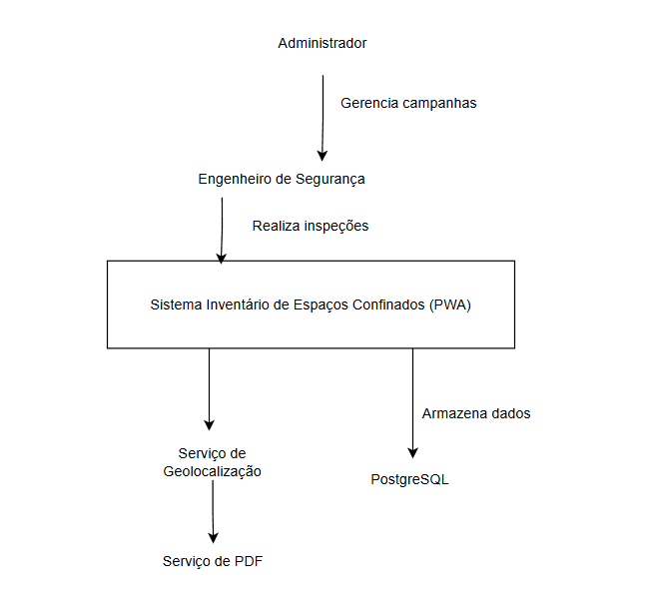
2. Nível 2: Diagrama de Containers
Descrição Arquitetural
O sistema é composto por um Frontend PWA desenvolvido em React, responsável pela interação com o usuário. A comunicação com o Backend ocorre através de requisições JSON sobre HTTPS. O Backend, implementado em Node.js e Express, processa as regras de negócio e realiza a persistência dos dados no PostgreSQL. O sistema utiliza ainda a API de Geolocalização do navegador para captura automática da localização da inspeção e a biblioteca jsPDF para geração dos relatórios finais em formato PDF.
Containers Identificados
Frontend PWA
Tecnologia: React + Vite + Tailwind CSS
Responsável por:
- Login de usuários
- Criação de campanhas
- Cadastro de locais
- Preenchimento do checklist NR-33
- Captura de fotos
- Captura de GPS
- Assinatura digital
- Visualização de relatórios

Backend API
Tecnologia: Node.js + Express
Responsável por:
- Autenticação
- Regras de negócio
- Gerenciamento de campanhas
- Processamento dos checklists
- Geração de relatórios
- Integração com banco de dados

Banco de Dados
Tecnologia: PostgreSQL
Armazena:
- Usuários
- Campanhas
- Locais
- Checklists
- Fotos
- Dados técnicos
- Relatórios
Serviço de Geolocalização
Tecnologia: API Geolocation do Navegador
Fornece:
- Latitude
- Longitude
- Localização da inspeção

Serviço de Geração de PDF
Tecnologia: jsPDF
Responsável por:
- Gerar relatórios em PDF
- Exportar resultados da inspeção
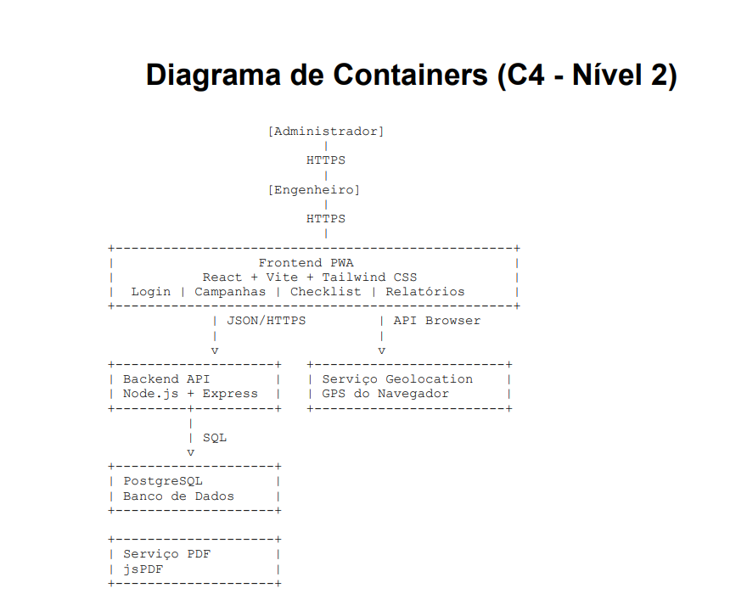
3. Nível 3: Diagrama de Componentes
Container Analisado
Backend API
Tecnologia: Node.js + Express
Responsável por:
- Processar requisições do PWA
- Aplicar regras de negócio
- Persistir dados
- Gerar relatórios
- Gerenciar autenticação
Componentes Internos
AuthController
Responsável por:
- Login
- Cadastro de usuários
- Validação de credenciais
- Emissão de JWT
CampanhaController
Responsável por:
- Criar campanhas
- Editar campanhas
- Listar campanhas
- Consultar campanhas
LocalController
Responsável por:
- Cadastro de locais
- Upload de fotos
- Registro de informações do ambiente
ChecklistController
Responsável por:
- Receber respostas NR-33
- Calcular classificação
- Validar critérios
DadosTecnicosController
Responsável por:
- GPS
- CREA
- ART
- Assinaturas
- Responsáveis técnicos
RelatorioController
Responsável por:
- Gerar PDF
- Consolidar informações
- Disponibilizar download
Services (Camada de Negócio)
Contém:
- CampanhaService
- ChecklistService
- RelatorioService
Responsável pelas regras de negócio do sistema.
Exemplo:
Se item A = Sim
E item B = Sim
E item C = Sim
=> Espaço Confinado
Repositories
Responsáveis pelo acesso ao banco:
- UsuarioRepository
- CampanhaRepository
- LocalRepository
- ChecklistRepository
- RelatorioRepository
PostgreSQL
Persistência de:
- Usuários
- Campanhas
- Locais
- Fotos
- Checklists
- Relatórios
5.2 Modelo de Dados
5.3 Principais Componentes
O sistema é composto por módulos especializados que trabalham em conjunto para realizar o inventário e a classificação de espaços confinados conforme os requisitos da NR-33.
5.1 API Backend
Tecnologia: Node.js + Express
Responsável por:
- Receber requisições do frontend;
- Processar regras de negócio;
- Gerenciar campanhas;
- Controlar usuários;
- Gerar relatórios;
- Realizar integração com o banco de dados.
A API funciona como o núcleo do sistema, centralizando toda a lógica de processamento.
5.2 Sistema de Autenticação
Responsável por:
- Cadastro de usuários;
- Login;
- Controle de acesso;
- Validação de credenciais;
- Gerenciamento de sessões.
Esse componente garante que apenas usuários autorizados possam acessar e manipular informações do sistema.
5.3 Módulo de Campanhas
Responsável por:
- Criar campanhas de inspeção;
- Editar campanhas;
- Consultar campanhas existentes;
- Armazenar informações relacionadas às avaliações realizadas.
Cada campanha representa um processo completo de análise de um espaço confinado.
5.4 Módulo de Cadastro de Locais
Responsável por:
- Registrar locais inspecionados;
- Armazenar fotografias do ambiente;
- Registrar informações descritivas do local;
- Associar locais às campanhas.
5.5 Módulo de Checklist NR-33
Responsável por:
- Exibir perguntas de avaliação;
- Registrar respostas;
- Validar critérios estabelecidos pela NR-33;
- Auxiliar na classificação do ambiente.
Esse módulo representa a principal regra de negócio do sistema.
5.6 Módulo de Dados Técnicos
Responsável por:
- Registrar coordenadas GPS;
- Armazenar endereço da inspeção;
- Registrar CREA do responsável técnico;
- Registrar número da ART;
- Capturar assinatura digital.
5.7 Módulo de Relatórios
Responsável por:
- Consolidar informações da campanha;
- Gerar relatórios técnicos;
- Exportar documentos em PDF;
- Disponibilizar resultados para consulta.
5.8 Camada de Persistência
Tecnologia: PostgreSQL
Responsável por armazenar:
- Usuários;
- Campanhas;
- Locais;
- Fotografias;
- Checklists;
- Dados técnicos;
- Relatórios.
Essa camada garante a integridade e a persistência dos dados do sistema.
5.9 Serviço de Geolocalização
Responsável por:
- Capturar latitude e longitude;
- Auxiliar na identificação precisa do local da inspeção;
- Integrar informações geográficas aos relatórios.
5.4 Stack Tecnológica
O desenvolvimento do Sistema de Inventário de Espaços Confinados utiliza tecnologias modernas para garantir desempenho, escalabilidade, facilidade de manutenção e compatibilidade com dispositivos móveis.
React
Finalidade: Desenvolvimento da interface do usuário (Frontend).
Justificativa:
O React foi escolhido por permitir a construção de interfaces modernas, responsivas e reutilizáveis através de componentes. Sua ampla adoção no mercado facilita a manutenção e futuras evoluções do sistema.
Vite
Finalidade: Ferramenta de construção e empacotamento do Frontend.
Justificativa:
O Vite oferece inicialização rápida do projeto e atualizações instantâneas durante o desenvolvimento, aumentando significativamente a produtividade da equipe.
Tailwind CSS
Finalidade: Estilização da interface.
Justificativa:
O Tailwind CSS permite criar interfaces modernas e responsivas de forma rápida, mantendo padronização visual e reduzindo a quantidade de código CSS necessário.
Progressive Web App (PWA)
Finalidade: Transformar a aplicação web em uma experiência semelhante a um aplicativo móvel.
Justificativa:
A tecnologia PWA permite que o sistema seja instalado em smartphones e tablets sem necessidade de publicação em lojas de aplicativos, proporcionando maior acessibilidade aos usuários durante inspeções em campo.
Node.js
Finalidade: Desenvolvimento do Backend.
Justificativa:
O Node.js foi escolhido por sua alta eficiência no processamento de operações de entrada e saída (I/O), além de permitir a utilização da linguagem JavaScript tanto no frontend quanto no backend, simplificando o desenvolvimento.
Express.js
Finalidade: Framework para construção da API.
Justificativa:
O Express fornece uma estrutura simples e flexível para criação de APIs REST, facilitando a organização das rotas, controladores e regras de negócio.
PostgreSQL
Finalidade: Banco de dados relacional.
Justificativa:
O PostgreSQL foi escolhido por sua robustez, confiabilidade e suporte a relacionamentos complexos entre entidades, características importantes para o armazenamento seguro das informações das campanhas e inspeções.
JSON Web Token (JWT)
Finalidade: Autenticação e autorização.
Justificativa:
O JWT permite a implementação de autenticação segura baseada em tokens, possibilitando controle de acesso e proteção das informações do sistema.
Multer
Finalidade: Upload de imagens.
Justificativa:
O Multer facilita o recebimento e armazenamento de fotografias dos locais inspecionados, permitindo o registro de evidências visuais durante as campanhas.
Geolocation API
Finalidade: Captura da localização GPS.
Justificativa:
A API de Geolocalização permite registrar automaticamente as coordenadas geográficas do local inspecionado, aumentando a precisão e a rastreabilidade das avaliações realizadas.
Signature Pad
Finalidade: Captura de assinatura digital.
Justificativa:
A biblioteca Signature Pad possibilita que o responsável técnico assine digitalmente os relatórios diretamente no dispositivo utilizado durante a inspeção.
jsPDF
Finalidade: Geração de relatórios em PDF.
Justificativa:
O jsPDF permite gerar relatórios técnicos de forma automatizada, facilitando o armazenamento, compartilhamento e impressão dos resultados das inspeções.
Git e GitHub
Finalidade: Controle de versão.
Justificativa:
O Git e o GitHub permitem o gerenciamento das versões do projeto, rastreamento de alterações e colaboração durante o desenvolvimento.
8. Referências
- Repositórios: https://github.com/BrunoLuisPereira/Inventario-Espaco-ConfinadoNR

9. Apêndices
Podem incluir:
- mockups adicionais
- resultados de pesquisa
- entrevistas com usuários
- diagramas complementares
- links para protótipos ou repositórios
Sempre que possível inclua imagens, protótipos ou referências visuais.

10. Parecer do Comitê de Avaliação
(A ser preenchido pelos professores)
Avaliador 1: __________________________
Status: [ ] Aprovado [ ] Ajustar
Observações:

Avaliador 2: __________________________
Status: [ ] Aprovado [ ] Ajustar
Observações:

Avaliador 3: __________________________
Status: [ ] Aprovado [ ] Ajustar
Observações:

